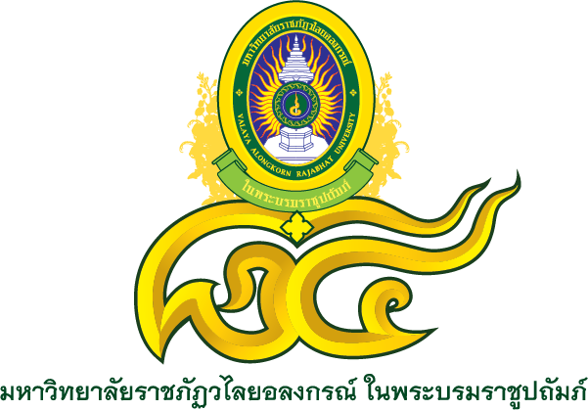
ความหมายของโลโก้ 84 ปี ชิ้นที่ 2
(ผลงาน อาจารย์ชัยวุฒิ เทโพธิ์)
* ๘๔ ปี หมายถึง ๘๔ ปี แห่งความภาคภูมิใจของสถาบันอันทรงเกียรติที่สมเด็จพระราชปิตุจฉาเจ้าฟ้าวไลยอลงกรณ์ กรมหลวงเพชรบุรีราชสิริธร ทรงมีพระเมตตาต่อการศึกษานับเป็นพระมหากรุณาธิคุณล้นเกล้าล้นกระหม่อมหาที่สุดมิได้ และแสดงถึงความเป็นไทยและเป็นธรรม
* วไลยอลงกรณ์ หมายถึง การเทิดทูนพระนามสมเด็จพระราชปิตุจฉาเจ้าฟ้าวไลยอลงกรณ์ กรมหลวงเพชรบุรีราชสิรินธร
* 84 ปี และชื่อภาษาอังกฤษ หมายถึง อนาคตของมหาวิทยาลัยในการก้าวสู่ความเป็นมหาวิทยาลัยสากล
* เส้นขอบสีเขียว หมายถึง สีที่ตรงกับวันประสูติของสมเด็จเจ้าฟ้าวไลยอลงกรณ์ กรมหลวงเพชรบุรีราชสิรินธร ซึ่งเป็นองค์ประทานกำเนิดมหาวิทยาลัยราชภัฏวไลยอลงกรณ์ ในพระบรมราชูปถัมภ์และยังหมายถึง ความอุดมสมบูรณ์ สดชื่น
* เส้นขอบสีทอง หมายถึง ความเจริญรุ่งเรืองทางปัญญาของคณาจารย์และนักศึกษา
* ราชพฤกษ์สีทอง หมายถึง ดอกไม้ประจำสถาบัน เชิดชูสถาบันอันทรงเกียรติ

